Parrocchia della

CATTEDRALE di PESCIA

7 gennaio 2024

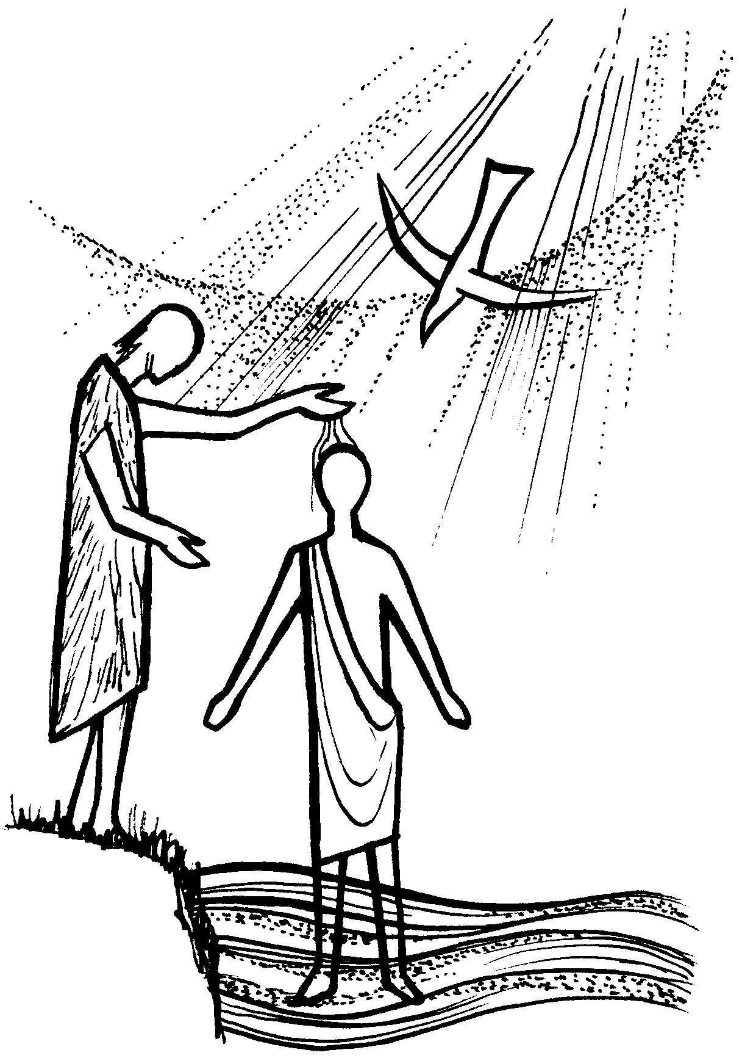
BATTESIMO
DEL SIGNORE

RITI DI INTRODUZIONE
OSANNA AL FIGLIO DI DAVID
Rit. Osanna al Figlio di David, osanna al Redentor.
1 È nato per noi il Messia, è nato il Re della pace, risuona il lieto annuncio: è nato il Salvator.
2 È nato per noi un bambino, Parola del Dio vivente, è sceso sulla terra il Verbo del Signor.
3 Onore, lode e gloria al Padre e al Figlio, e allo Spirito Santo, nei secoli sarà.
Nel nome del Padre e del Figlio e dello Spirito Santo. Amen.
La grazia e la pace di Dio nostro Padre e del Signore nostro Gesù Cristo siano con tutti voi. E con il tuo spirito.

ATTO PENITENZIALE
Confesso a Dio onnipotente e a voi, fratelli e sorelle, che ho molto peccato in pensieri, parole, opere e omissioni, per mia colpa, mia colpa, mia grandissima colpa. E supplico la beata sempre vergine Maria, gli angeli, i santi e voi, fratelli sorelle, di pregare per me il Signore Dio nostro.
Dio Onnipotente abbia misericordia di noi, perdoni i nostri peccati e ci conduca alla vita eterna. Amen.
Kyrie, eleison. Kyrie, eleison.
Christe, eleison. Christe, eleison.
Kyrie, eleison. Kyrie, eleison.

Gloria a Dio nell'alto dei cieli e pace in terra agli uomini, amati dal Signore. Noi ti lodiamo, ti benediciamo, ti adoriamo, ti glorifichiamo, ti rendiamo grazie per la tua gloria immensa, Signore Dio, Re del Cielo, Dio Padre Onnipotente. Signore, Figlio unigenito, Gesù Cristo, Signore Dio, Agnello di Dio, Figlio del Padre, tu che togli i peccati del mondo, abbi pietà di noi; tu che togli i peccati del mondo, accogli la nostra supplica; tu che siedi alla destra del Padre, abbi pietà di noi. Perché tu solo il Santo, tu solo il Signore, tu solo l'Altissimo, Gesù Cristo, con lo Spirito Santo: nella gloria di Dio Padre. Amen.

COLLETTA
Padre santo, che nel battesimo del tuo amato Figlio hai manifestato la tua bontà per gli uomini, concedi a coloro che sono stati rigenerati nell’acqua e nello Spirito di vivere con pietà e giustizia in questo mondo per ricevere in eredità la vita eterna. Per il nostro Signore Gesù Cristo, tuo Figlio, che è Dio, e vive e regna con te, nell’unità dello Spirito Santo, per tutti i secoli dei secoli. Amen.

LITURGIA DELLA PAROLA
Prima Lettura
Dal libro del profeta Isaia
Così dice il Signore: «O voi tutti assetati, venite all’acqua, voi che non avete denaro, venite; comprate e mangiate; venite, comprate senza denaro, senza pagare, vino e latte. Perché spendete denaro per ciò che non è pane, il vostro guadagno per ciò che non sazia? Su, ascoltatemi e mangerete cose buone e gusterete cibi succulenti. Porgete l’orecchio e venite a me, ascoltate e vivrete. Io stabilirò per voi un’alleanza eterna, i favori assicurati a Davide. Ecco, l’ho costituito testimone fra i popoli, principe e sovrano sulle nazioni. Ecco, tu chiamerai gente che non conoscevi; accorreranno a te nazioni che non ti conoscevano a causa del Signore, tuo Dio, del Santo d’Israele, che ti onora. Cercate il Signore, mentre si fa trovare, invocatelo, mentre è vicino. L’empio abbandoni la sua via e l’uomo iniquo i suoi pensieri; ritorni al Signore che avrà misericordia di lui e al nostro Dio che largamente perdona. Perché i miei pensieri non sono i vostri pensieri, le vostre vie non sono le mie vie. Oracolo del Signore. Quanto il cielo sovrasta la terra, tanto le mie vie sovrastano le vostre vie, i miei pensieri sovrastano i vostri pensieri. Come infatti la pioggia e la neve scendono dal cielo e non vi ritornano senza avere irrigato la terra, senza averla fecondata e fatta germogliare, perché dia il seme a chi semina e il pane a chi mangia, così sarà della mia parola uscita dalla mia bocca: non ritornerà a me senza effetto, senza aver operato ciò che desidero e senza aver compiuto ciò per cui l’ho mandata».
Parola di Dio. Rendiamo grazie a Dio.

Salmo Responsoriale
R. Attingeremo con gioia *
alle sorgenti della salvezza.
Ecco, Dio è la mia salvezza; io avrò fiducia, non avrò timore, perché mia forza e mio canto è il Signore; egli è stato la mia salvezza. R/.
Rendete grazie al Signore e invocate il suo nome, proclamate fra i popoli le sue opere, fate ricordare che il suo nome è sublime. R/.
Cantate inni al Signore, perché ha fatto cose eccelse, le conosca tutta la terra. Canta ed esulta, tu che abiti in Sion, perché grande in mezzo a te è il Santo d’Israele. R/.

Seconda Lettura
Dalla prima lettera di san Giovanni apostolo
Carissimi, chiunque crede che Gesù è il Cristo, è stato generato da Dio; e chi ama colui che ha generato, ama anche chi da lui è stato generato. In questo conosciamo di amare i figli di Dio: quando amiamo Dio e osserviamo i suoi comandamenti. In questo infatti consiste l’amore di Dio, nell’osservare i suoi comandamenti; e i suoi comandamenti non sono gravosi. Chiunque è stato generato da Dio vince il mondo; e questa è la vittoria che ha vinto il mondo: la nostra fede. E chi è che vince il mondo se non chi crede che Gesù è il Figlio di Dio? Egli è colui che è venuto con acqua e sangue, Gesù Cristo; non con l’acqua soltanto, ma con l’acqua e con il sangue. Ed è lo Spirito che dà testimonianza, perché lo Spirito è la verità. Poiché tre sono quelli che danno testimonianza: lo Spirito, l’acqua e il sangue, e questi tre sono concordi. Se accettiamo la testimonianza degli uomini, la testimonianza di Dio è superiore: e questa è la testimonianza di Dio, che egli ha dato riguardo al proprio Figlio.
Parola di Dio. Rendiamo grazie a Dio.

Canto al Vangelo
Giovanni, vedendo Gesù venire verso di lui, disse: «Ecco l’agnello di Dio, colui che toglie il peccato del mondo!».

Vangelo
Dal vangelo secondo Marco
In quel tempo, Giovanni proclamava: «Viene dopo di me colui che è più forte di me: io non sono degno di chinarmi per slegare i lacci dei suoi sandali. Io vi ho battezzato con acqua, ma egli vi battezzerà in Spirito Santo». Ed ecco, in quei giorni, Gesù venne da Nàzaret di Galilea e fu battezzato nel Giordano da Giovanni. E, subito, uscendo dall’acqua, vide squarciarsi i cieli e lo Spirito discendere verso di lui come una colomba. E venne una voce dal cielo: «Tu sei il Figlio mio, l’amato: in te ho posto il mio compiacimento».
Parola del Signore. Lode a te, o Cristo.

RINNOVO PROMESSE BATTESIMO
Fratelli carissimi, per mezzo del Battesimo siamo divenuti partecipi del mistero pasquale del Cristo, siamo stati sepolti insieme con lui nella morte, per risorgere con lui a vita nuova. Rinnoviamo le promesse del nostro Battesimo, con le quali un giorno abbiamo rinunziato a satana e alle sue opere e ci siamo impegnati a servire fedelmente Dio nella santa Chiesa cattolica.
Rinunziate al peccato, per vivere nella libertà dei figli di Dio? Rinunzio.
Rinunziate alle seduzioni del male, per non lasciarvi dominare dal peccato?
Rinunzio.
Rinunziate a satana, origine e causa di ogni peccato? Rinunzio.
Credete in Dio, Padre onnipotente, creatore del cielo e della terra? Credo.
Credete in Gesù Cristo, suo unico Figlio, nostro Signore, che nacque da Maria Vergine, morì e fu sepolto, è risuscitato dai morti e siede alla destra del Padre?
Credo.
Credete nello Spirito Santo, la santa Chiesa cattolica, la comunione dei santi, la remissione dei peccati, la risurrezione della carne e la vita eterna? Credo.
Questa è la nostra fede. Questa è la fede della Chiesa e noi ci gloriamo di professarla in Cristo Gesù, nostro Signore.
Amen.

PREGHIERA DEI FEDELI
Nell'Epifania, giorno della manifestazione del Signore, la Chiesa ricorda un triplice mistero: la rivelazione delle tre divine persone sulle acque del Giordano, la missione di Gesù come servo obbediente del Padre e salvatore di tutti gli uomini, le nozze fra Dio e il suo popolo a Cana di Galilea. Raccolti nella comune preghiera diciamo con fede:
Confermaci nel tuo Spirito, Signore.
Per tutti i battezzati, per i genitori e i padrini, perché professino gioiosamente la fede in Dio Padre che ci ha creati, in Dio Figlio che ci ha redenti, in Dio Spirito Santo che ci ha santificati, preghiamo.
Per tutti i confermati nella santa Cresima con il dono dello Spirito, perché diventino visibilmente somiglianti a Cristo testimone fedele del Padre, e siano associati alla missione apostolica della Chiesa, preghiamo.
Per la famiglia, Chiesa domestica, consacrata dal sacramento del Matrimonio, perché nella fedeltà al patto nuziale e nella partecipazione alla mensa eucaristica manifesti il quotidiano prodigio dell'amore che sempre si rinnova in Cristo sposo e Signore, preghiamo.
O Padre, che nell'acqua del Battesimo, nell'unzione dello Spirito nella benedizione nuziale, fai risuonare la tua voce che invita a seguire Cristo tuo Figlio, trasformaci in testimoni luminosi della tua gloria. Per Cristo nostro Signore. Amen.

LITURGIA EUCARISTICA

IL SIGNORE È LA LUCE
1 Il Signore è la luce che vince la notte.
Rit. Gloria! Gloria! Cantiamo al Signore! (bis)
2 Il Signore è la vita che vince la morte.
3 Il Signore è la grazia che vince il peccato.
4 Il Signore è la gioia che vince l'angoscia.
5 Il Signore è la pace che vince la guerra.

Pregate, fratelli e sorelle,...Il Signore riceva dalle tue mani questo sacrificio a lode e gloria del suo nome, per il bene nostro e di tutta la sua santa Chiesa.

SULLE OFFERTE (in piedi)
Accogli, o Padre, i doni che la Chiesa ti offre celebrando la manifestazione del tuo amato Figlio, e trasformali per noi nel sacrificio perfetto che ha lavato il mondo da ogni colpa. Per Cristo nostro Signore.
Amen.

PREGHIERA EUCARISTICA
È veramente cosa buona e giusta, nostro dovere e fonte di salvezza, rendere grazie sempre e in ogni luogo a te, Signore, Padre santo, Dio onnipotente ed eterno. Nel battesimo di Cristo al Giordano tu hai operato segni prodigiosi per manifestare il mistero del nuovo lavacro: dal cielo hai fatto udire la tua voce, perché il mondo credesse che il tuo Verbo abitava in mezzo a noi; con lo Spirito che si posava su di lui come colomba hai consacrato Cristo tuo Servo con olio di letizia, perché gli uomini riconoscessero in lui il Messia, inviato a portare ai poveri il lieto annuncio.
E noi, uniti alle potenze dei cieli, con voce incessante proclamiamo la tua lode:
RITI DI COMUNIONE
VENITE FEDELI
1 Venite, fedeli, l'angelo ci invita, venite, venite a Betlemme.
Rit. Nasce per noi Cristo Salvatore. Venite adoriamo, venite adoriamo, venite adoriamo il Signore Gesù.
2 La notte risplende, tutto il mondo attende, seguiamo i pastori a Betlemme.
3 La luce del mondo brilla in una grotta: la fede ci guida a Betlemme.
4 Il Figlio di Dio, Re dell'universo, si è fatto bambino a Betlemme.
5 Il Figlio di Dio per noi si è fatto uomo, portando la pace all’umanità.
6 Maria sua Madre è pur Madre nostra; con lei adoriamo il Bimbo Gesù.
7 Tutta la Chiesa canti al Signore, che oggi è nato a Betlemme.
8 Sia gloria nei cieli e pace sulla terra, un angelo annuncia a Betlemme.

DOPO LA COMUNIONE
Padre misericordioso, che ci hai saziati con il tuo dono, concedi a noi di ascoltare fedelmente il tuo Figlio unigenito, per chiamarci ed essere realmente tuoi figli. Per Cristo nostro Signore. Amen.

